

2026
2027
2028

БЮДЖЕТ ДЛЯ ГРАЖДАН
к решению Муниципального Собрания Романовского муниципального района Саратовской области
от 19.12.2025 года № 568
«О бюджете Романовского муниципального района Саратовской области на 2026 год и на плановый период 2027 и 2028 годов»

Оглавление

1. Вводная часть 3
2. Основные показатели прогноза социально-экономического
развития Романовского муниципального района 8
3. Общие характеристики бюджета Романовского муниципального
района 11
4. Основные направления бюджетной и налоговой политики
Романовского муниципального района 12
5. Доходы бюджета Романовского муниципального района 15
5.1. Общие сведения 15
5.2. Налоговые и неналоговые доходы 16
5.3. Основные направления деятельности органов местного
самоуправления Романовского муниципального района по повышению
доходов 20
6. Расходы бюджета Романовского муниципального района 21
6.1. Общие сведения 21
6.2. Расходы по отраслям 26
7. Социально-значимые проекты, реализуемые за счет бюджета
Романовского муниципального района 33
8. Сведения о реализуемых муниципальных программах 38
9. Источники финансирования дефицита бюджета Романовского
муниципального района 55
10. Долговая политика Романовского муниципального района 56
11. Контактная информация 58
1. Вводная часть

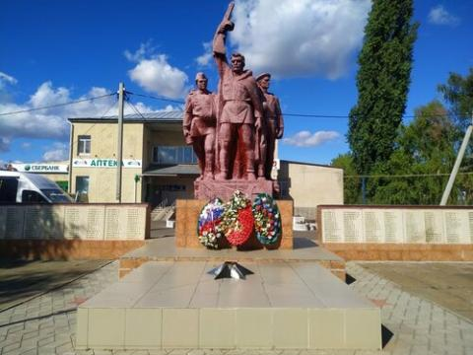 | 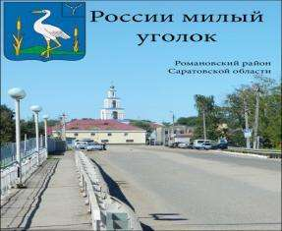
Уважаемые жители Романовского района!

Одна из основных целей бюджетной политики - обеспечение большей прозрачности, открытости и доступности бюджетного процесса для жителей Романовского района.
Одним из инструментов обеспечения прозрачности и открытости бюджетного процесса для населения является реализация проекта – открытый бюджет.
«Бюджет для граждан» - это аналитический материал, разрабатываемый в целях ознакомления граждан с основными целями, задачами и приоритетными направлениями бюджетной политики Романовского района, обоснованиями бюджетных расходов, планируемыми и достигнутыми результатами использования бюджетных ассигнований.
Надеемся, что представление бюджета в понятной и доступной форме повысит уровень общественного участия жителей в бюджетном процессе Романовского муниципального района.
«Бюджет для граждан» размещается на официальном сайте администрации Романовского муниципального района.

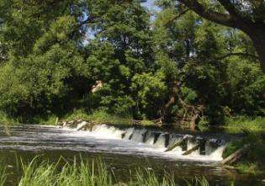 | 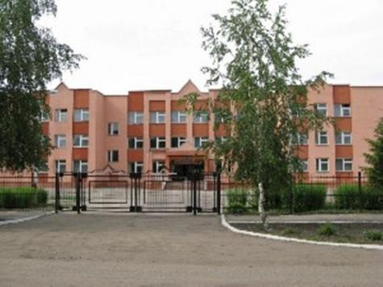
ЧТО ТАКОЕ БЮДЖЕТ?
Бюджет - это форма образования и расходования денежных средств, предназначенных для финансового обеспечения задач и функций государства и местного самоуправления.
Бюджетная политика – совокупность принимаемых решений, осуществляемых органами законодательной (представительной) и исполнительной власти мер, связанных с определением основных направлений развития бюджетных отношений и выработкой конкретных путей их использования в интересах граждан, общества и государства.
Доходы – Расходы = Дефицит (Профицит)

Расходы
Доходы
Расходы
Доходы
Расходы

Документы, на основании которых составляется
проект бюджета Романовского муниципального района


В консолидированный бюджет Романовского муниципального района входят:

Бюджет Романовского муниципального района-1
Бюджеты сельских поселений поселения-4
Бюджет городского поселения-1

Большекарайское МО Мордовокарайское МО Подгорненское МО Усть-Щербединское МО
Романовское МО

Бюджетный календарь проекта бюджета
в Романовском муниципальном районе

Механизм участия жителей Романовского муниципального района в бюджетном процессе

Контроль исполнения бюджета
Принять участие в публичных слушаниях
Предоставить свои предложения
Проявить активность
Ознакомиться с проектом бюджета

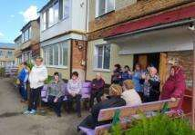
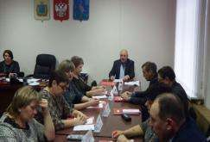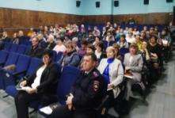

ПРИНЦИП ПРОЗРАЧНОСТИ (ОТКРЫТОСТИ) БЮДЖЕТНОЙ СИСТЕМЫ РОМАНОВСКОГО МУНИЦИПАЛЬНОГО РАЙОНА ОЗНАЧАЕТ :

РЕАЛИЗАЦИЯ ПРИНЦИПА ПРОЗРАЧНОСТИ (ОТКРЫТОСТИ) БЮДЖЕТ НОЙ СИСТЕМЫ РОМАНОВСКОГО МУНИЦИПАЛЬНОГО РАЙОНА

2. Основные показатели прогноза социально-экономического развития Романовского муниципального района
Каждый из показателей прогноза рассчитывался исходя из заданных темпов роста экономики, предполагаемого уровня инфляции, полученных первичных данных предприятий и организаций.

Показатели | Отчет 2023 год | Отчет 2024 год | Оценка на 2025 год | Прогноз на 2026 год | Прогноз на 2027 год | Прогноз на 2028 год
1 | 3 | 3 | 4 | 5 | 6
Оборот розничной торговли, млн. руб. | 1102,8 | 1201,0 | 1344,6 | 1483,1 | 1606,2 | 1736,3
к соответствующему периоду предыдущего года, % | 102,0 | 108,9 | 104,1 | 106,1 | 104,1 | 103,9
Оборот общественного питания, млн. руб. | 31,1 | 34,2 | 40,3 | 44,9 | 48,6 | 52,5
к соответствующему периоду предыдущего года, % | 101,8 | 110,0 | 105,8 | 105,7 | 104,0 | 103,9
Фонд оплаты труда работающих, млн. руб. | 597,1 | 655,3 | 754,2 | 841,7 | 911,6 | 979,9
к соответствующему периоду предыдущего года, % | 109,7 | 109,7 | 115,1 | 111,6 | 108,3 | 107,5

- По оценке на 2025 год оборот розничной торговли составит 1344,6 млн.руб.
или 104,1% в сопоставимых ценах к предыдущему году, в 2026 году – 1483,1 млн. руб. При выполнении прогнозируемых темпов роста в 104,0 % оборот розничной торговли к 2028 году достигнет 1736,3 млн.руб.

- Оценка оборота общественного питания на 2025 год составляет 40,3 млн.руб., темп роста к 2024 году – 105,8%. При сохранении прогнозируемых темпов роста в 104,0-105,0 % до 2028 года оборот общественного питания за счет роста индекса потребительских цен достигнет 52,5 млн.руб.

- Объем валовой продукции сельского хозяйства во всех категориях хозяйств
прогнозировался на основе данных статистического наблюдения с учетом индексов-дефляторов, представленных министерством экономического развития Саратовской области.

- Прогноз объема промышленной продукции по полному кругу предприятий
сформирован с учетом тенденций развития основных видов экономической деятельности (добыча полезных ископаемых, обрабатывающие производства, производство и распределение электроэнергии, газа и воды).

- Формирование общих экономических показателей осуществляется на
основании бухгалтерского синтетического и аналитического учета в соответствии с нормативно-законодательными актами по бухгалтерскому учету и данными первичного учета.

Объем отгруженных товаров собственного производства, выполненных работ и услуг по полному кругу организаций в 2025 году оценивается в размере 55,7 млн.руб. и прогнозируется в 2026 году на уровне 62,1млн.руб., в 2027 году – 67,9 млн.руб., в 2028 году – 72 млн.руб.

- Среднемесячная заработная плата по оценке на 2025 год увеличится на 116,2
% относительно 2024 года и составит 43,5 тыс. руб., далее ожидается увеличение заработной платы в 2026 году – на 111,4 % до 48,4 тыс. руб., в 2027 году – на 8,3 % до 52,5 тыс. руб. К 2028 году темп роста прогнозируется на уровне 107,3%, что позволит достигнуть уровня среднемесячной заработной платы в размере 56,3 тыс. руб.

- Численность постоянного населения на 1 января 2024 г. Составила 12117 чел., в том числе: мужчины – 5785 чел., женщины – 6332 чел., дети (0-17 лет) –1763,0чел.
- Численность постоянного населения на 1 января 2025 г. Составила 11873 чел., в том числе: мужчины – 5685 чел., женщины – 6188 чел., дети (0-17 лет) –1748,0чел.
- Численность постоянного населения на 2026-2028 года прогнозируется на уровне 2025 года.

- Уровень безработицы на 01.01.2025 составлял 0,3%, на 01.08.2025 г. – 0,6 %

3. Общие характеристики бюджета
Романовского муниципального района

Основные параметры бюджета
Романовского муниципального района на 2024-2028 годы
тыс.руб.
Наименование | 2024 год  (отчет) | 2025 год  (оценка) | 2026 год  бюджет | 2027 год  бюджет | 2028 год  бюджет
Доходы | 430081,7 | 437593,3 | 484270,1 | 429400,7 | 435367,9
Налоговые и неналоговые | 78932,3 | 110282,0 | 120111,4 | 101812,8 | 107928,0
Безвозмездные поступления | 351151,4 | 327311,3 | 364158,7 | 327587,9 | 327439,9
Расходы | 428629,7 | 460888,1 | 484270,1 | 429400,7 | 435367,9
в том числе услов-но утвержденные расходы | 0,0 | 0,0 | 0,0 | 4700,0 | 9800,0
Дефицит (-)/ Профицит (+) | 1452,0 | -23294,8 | 0,0 | 0,0 | 0,0

4. Основные направления бюджетной и
налоговой политики Романовского муниципального района
на 2026 год и плановый период 2027 и 2028 годов

Основные направления бюджетной и налоговой политики Романовского муниципального района Саратовской области на 2026 год и на плановый период 2027 и 2028 годов разработаны в соответствии со статьей 172 Бюджетного кодекса Российской Федерации и Решением Муниципального Собрания Романовского муниципального района Саратовской области «О бюджетном процессе в Романовском муниципальном районе Саратовской области» и «О межбюджетных отношениях в Романовском муниципальном районе Саратовской области». В среднесрочном периоде сохранится преемственность ранее определенных приоритетов бюджетной и налоговой политики, скорректированных с учетом текущей экономической ситуации, с ориентацией на достижение национальных целей развития, определенных Указом Президента Российской Федерации от 7 мая 2024 года № 309 «О национальных целях развития Российской Федерации на период до 2030 года и на перспективу до 2036 года», иными программными документами.
Ключевыми остаются задачи гарантированного исполнения социальных обязательств перед гражданами, стабильного социально-экономического развития района.
Базовым принципом бюджетной и налоговой политики является обеспечение сбалансированности и долгосрочной устойчивости бюджетной системы района. Его реализация предполагает эффективное управление муниципальными финансами, соблюдение условий, установленных в соглашениях с Министерством финансов Саратовской области.

Бюджетная политика Романовского муниципального района на 2026 год и на плановый период 2027 и 2028 годов ориентирована на безусловное выполнение обязательств перед жителями района и его устойчивое социально-экономическое развитие. В условиях недостаточности финансовых ресурсов на бюджет важным условием для достижения этой цели является повышение эффективности бюджетных расходов, их приоритизация.
Бюджетная политика
В среднесрочном периоде сохранится приоритетная поддержка семей с детьми, в первую очередь участников специальной военной операции, льготных категорий граждан.
При планировании отраслевых расходов особое внимание будет уделено укреплению материально-технической базы и кадрового потенциала учреждений бюджетной сферы района, развитию сельских территорий.
В целях повышения качества управления финансами акцент будет сделан на мерах, направленных на:
В сфере межбюджетных отношений бюджетная политика ориентирована на:
- развитие института инициативного бюджетирования;
- повышение качества управления муниципальными финансами, эффективности расходования бюджетных средств и ответственности органов местного самоуправления муниципальных образований района за проводимую бюджетную политику;
- сокращение долговой нагрузки на местные бюджеты.
В области управления муниципальным долгом деятельность администрации муниципального района будет нацелена на сохранение финансовой устойчивости местного бюджета, поддержание муниципального долга на экономически безопасном уровне с минимизацией рисков возникновения кризисных ситуаций при исполнении местного бюджета.
Основные задачи в этой сфере:

Решению указанных задач будут способствовать:

ограничение принятия решений, влекущих возникновение новых расходных обязательств, не обеспеченных дополнительными источниками доходов;

ограничение использования рыночных заимствований в условиях высокой ставки рефинансирования;

проведение операций по рефинансированию (досрочному рефинансированию) долговых обязательств в целях сокращения расходов на обслуживание заимствований.
Налоговая политика

На формирование стабильных и предсказуемых финансовых условий направлены системные изменения налоговой стратегии. Актуальной задачей районной налоговой политики остается повышение эффективности использования налогового потенциала и увеличение доходов бюджета. В ее рамках продолжится реализация мер, направленных на:

интеграцию результатов оценки эффективности налоговых расходов района и оценки инвестиционных налоговых льгот и преференциаль ных налоговых режимов (особые экономические зоны) в бюджетный процесс;

взыскание дебиторской задолженности по платежам в бюджетную систему.

5. Доходы бюджета Романовского муниципального района
5.1. Общие сведения

Доходы бюджета формируются в соответствии с бюджетным законодательством Российской Федерации, законодательством о налогах и сборах и законодательством об иных обязательных платежах.

Доходы бюджета Романовского муниципального района
на 2024-2028 годы, тыс. руб.

Наименование | 2024 год отчет | 2025 год оценка | 2026 год  бюджет | 2027 год  бюджет | 2028 год  бюджет

1 | 2 |  | 3 |  | 4 |  | 5 |  | 6
Налоговые и неналоговые доходы | 78932,3 |  | 110282,0 |  | 120111,4 |  | 101812,8 |  | 107928,0
Налог на доходы физических лиц | 30548,5 |  | 29048,3 |  | 32233,0 |  | 34908,3 |  | 37530,8
Налог на товары (работы, услуги), реали-зуемые на территории Российской Федерации | 5195,4 |  | 5017,5 |  | 5512,9 |  | 7344,0 |  | 7344,0
Единый сельскохозяйст-венный налог | 19308,8 |  | 19999,5 |  | 28713,3 |  | 30436,3 |  | 32262,0
Налог, взимаемый в связи с применением патентной системы налогообложения, зачисляемый в бюджеты городских округов | 770,0 |  | 1084,0 |  | 932,0 |  | 978,0 |  | 1027,0
Транспортный налог | 14244,6 |  | 14330,0 |  | 16865,0 |  | 16865,0 |  | 16865,0
Государственная пошлина | 2176,9 |  | 1280,0 |  | 3595,0 |  | 5021,0 |  | 6639,0
Доходы от использова-ния имущества, находя-щегося в государствен-ной и муниципальной собственности | 5392,3 |  | 4790,0 |  | 5600,2 |  | 5600,2 |  | 5600,0
Платежи при пользова-нии природными ресурсами | -57,3 | 64,6
Доходы от продажи материальных и нематериальных активов | 952,6 | 34508,1 |  | 26500,0 |  | 500,0 |  | 500,0
Штрафы, санкции, возмещение ущерба | 400,5 | 150,0 |  | 150,0 |  | 150,0 |  | 150,0
Прочие неналоговые доходы |  | 10,0 |  | 10,0 |  | 10,0 |  | 10,0
Безвозмездные поступления | 351151,4 | 327311,3 |  | 364158,7 |  | 327587,9 |  | 327439,9
Дотации | 90227,9 | 83036,6 |  | 91730,7 |  | 85614,5 |  | 87754,5
Субсидии | 67252,1 | 36330,3 |  | 40184,3 |  | 10638,2 |  | 7969,6
Субвенции | 177072,4 | 179967,1 |  | 203618,6 |  | 205348,2 |  | 204884,9
Иные межбюджетные трансферты | 16599,0 | 27977,3 |  | 28625,1 |  | 25978,0 |  | 26830,9
Всего доходов | 430081,7 | 437593,3 |  | 484270,1 |  | 429400,7 |  | 435367,9

5.2. Налоговые и неналоговые доходы

Формирование налоговых и неналоговых доходов на 2026 год и на плановый период 2027 и 2028 годов осуществлялось на основе показателей прогноза социально-экономического развития Романовского муниципального района Саратовской области и сценарных условий развития экономики Российской Федерации.
Основные бюджетообразующие доходные источники бюджета Романовского муниципального района – налог на доходы физических лиц, единый сельскохозяйственный налог, транспортный налог, за счет которых в совокупности формируется в 2026 году 64,8% налоговых и неналоговых доходов бюджета, в 2027-2028 годах – 80,7% и 80,3% соответственно.

6,6 тыс. руб./жит.

11873 жителейй

78932,3 тыс. руб.

Налоговые и неналоговые доходы в расчете на 1 жителя
2024 : =

9,3 тыс. руб./жит.

11873 жителейй

110292,0 тыс. руб.

2025 : =

10,1 тыс. руб./жит.

11873 жителей

120111,4 тыс. руб.

2026 : =

8,6 тыс. руб./жит.

11873 жителей

101812,8 тыс. руб.

2027 : =

9,1 тыс. руб./жит.

11873 жителей

107928,0 тыс. руб.

2028 : =

Структура налоговых и неналоговых доходов на 2026 год

Структура налоговых и неналоговых доходов на 2027 год

Структура налоговых и неналоговых доходов на 2028 год

Структура безвозмездных поступлений на 2026 год

Структура безвозмездных поступлений на 2027 год

Структура безвозмездных поступлений на 2028 год

5.3. Основные направления деятельности органов местного самоуправления Романовского муниципального района
по повышению доходов

Основной задачей в 2026-2028 годах остается обеспечение поступлений доходов бюджета Романовского муниципального района. Достижение указанной задачи должно осуществляться за счет реализации мероприятий по обеспечению поступлений налоговых и неналоговых доходов в бюджет Романовского муниципального района.

Деятельность органов местного самоуправления Романовского муниципального района по повышению доходов

6. Расходы бюджета Романовского муниципального района
6.1. Общие сведения

Формирование расходов осуществляется в соответствии с расходными обязательствами, обусловленными установленным законодательством разграничением полномочий, исполнение которых должно происходить в очередном финансовом году и плановом периоде за счет средств соответствующих бюджетов.

Принципы формирования расходов бюджета:
- по ведомствам;
- по разделам (подразделам);
- по муниципальным программам;
- по целевым статьям;
- по видам расходов.

Структура расходов бюджета Романовского муниципального района на 2026 год по основным разделам

Структура расходов бюджета Романовского муниципального района на 2027 год по основным разделам

Структура расходов бюджета Романовского муниципального района на 2028 год по основным разделам

Расходы бюджета Романовского муниципального района,
на 2024-2028 годы по основным разделам и подразделам
тыс. руб.
Код | Наименование | 2024 год отчет | 2025 год  оценка | 2026 год  бюджет | 2027 год*  бюджет | 2028 год* бюджет

1 | 2 | 3 | 4 | 5 | 6 | 7
0100 | Общегосударствен-ные вопросы | 47574,0 | 59184,9 | 66381,3 | 55165,4 | 54040,7
0102 | Функционирование высшего должностного лица субъекта Российской Федерации и муниципального образования | 2707,8 | 3259,1 | 2921,0 | 2950,3 | 2979,9
0103 | Функционирование законодательных (представительных) органов государст-венной власти и представительных органов муниципаль-ных образований | 1596,1 | 1966,6 | 2357,0 | 1972,4 | 1409,4
0104 | Функционирование Правительства РФ, высших исполните-льных органов государственной власти субъектов Российской Федерации, местных администраций | 23997,6 | 28682,3 | 34547,5 | 27875,5 | 27380,2
0105 | Судебная система | 0,7 | 1,2 | 15,8 | 3,9 | 3,0
0106 | Обеспечение деятель-ности финансовых, налоговых и тамо женных органов и органов финансового (финансово-бюджет-ного) надзора | 8733,6 | 11428,5 | 12245,0 | 10429,2 | 10556,0
0107 | Обеспечение проведения выборов и референдумов | 0,0 | 0,0 | 0,0 | 0,0 | 0,0
0111 | Резервные фонды | 0,0 | 100,0 | 100,0 | 100,0 | 100,0
0113 | Другие общегосударс-твенные вопросы | 10538,2 | 13747,2 | 14195,0 | 11834,1 | 11612,2
0300 | Национальная безопасность и правоохранительная деятельность | 2450,2 | 4735,1 | 6579,3 | 5446,2 | 5373,2
0309 | Гражданская оборона | 2450,2 | 4735,1 | 6579,3 | 5446,2 | 5373,2
0400 | Национальная экономика | 15641,3 | 42233,0 | 24067,5 | 24998,6 | 24998,8
0405 | Сельское хозяйство и рыболовство | 416,1 | 777,5 | 388,6 | 388,6 | 388,8
0409 | Дорожное хозяйство (дорожные фонды) | 14986,7 | 41122,5 | 23377,9 | 24209,0 | 24209,0
0412 | Другие вопросы в области националь-ной экономики | 238,5 | 333,0 | 301,0 | 401,0 | 401,0
0500 | Жилищно-комму-нальное хозяйство | 67,7 | 968,0 | 70,0 | 70,0 | 70,0
0501 | Жилищное хозяйство | 67,7 | 70,0 | 70,0 | 70,0 | 70,0
0503 | Благоустройство | 0,0 | 898,0 | 0,0 | 0,0 | 0,0
0600 | Охрана окружающей среды | 0,0 | 81,6 | 0,0 | 0,0 | 0,0
0605 | Другие вопросы в области охраны окружающей среды | 0,0 | 81,6 | 0,0 | 0,0 | 0,0
0700 | Образование | 294270,0 | 287091,4 | 316584,2 | 297335,3 | 305980,1
0701 | Дошкольное образование | 47483,7 | 46504,3 | 45040,3 | 43332,5 | 44879,2
0702 | Общее образование | 215104,8 | 207423,0 | 235548,7 | 221704,0 | 227884,7
0703 | Дополнительное образование детей | 15840,2 | 15242,2 | 15291,4 | 10593,8 | 10827,3
0705 | Профессиональная подготовка, перепод-готовка и повышение квалификации | 88,7 | 164,3 | 65,0 | 75,0 | 60,0
0707 | Молодежная политика и оздоровление детей | 117,8 | 148,5 | 224,2 | 224,2 | 224,3
0709 | Другие вопросы в области образования | 15634,8 | 17609,1 | 20414,6 | 21405,8 | 22104,6
0800 | Культура, кинематография | 64004,5 | 61858,7 | 65849,6 | 41989,1 | 41106,5
0801 | Культура | 51502,7 | 46848,6 | 48346,7 | 26528,6 | 26446,5
0804 | Другие вопросы в области культуры, кинематографии | 12501,8 | 15010,0 | 17502,9 | 15460,5 | 14660,0
1000 | Социальная политика | 1625,9 | 2483,4 | 2106,4 | 1416,9 | 1417,4
1001 | Пенсионное обеспечение | 221,4 | 231,3 | 221,4 | 221,4 | 221,4
1003 | Социальное обеспечение населения | 400,7 | 423,7 | 149,4 | 49,3 | 49,3
1004 | Охрана семьи и детства | 1003,8 | 1828,4 | 1735,6 | 1146,2 | 1146,7
1100 | Физическая культура и спорт | 20,6 | 178,0 | 178,0 | 178,0 | 178,0
1101 | Физическая культура | 20,6 | 178,0 | 178,0 | 178,0 | 178,0
1200 | Средства массовой информации | 2070,1 | 998,9 | 1163,3 | 1163,3 | 1163,3
1202 | Периодическая печать и издательства | 2070,1 | 998,9 | 1163,3 | 1163,3 | 1163,3
1300 | Обслуживание госу-дарственного (муниципального) долга | 4,1 | 126,5 | 325,4 | 631,1 | 0,0
1301 | Обслуживание внут-реннего государствен ного (муниципаль ного) долга | 4,1 | 126,5 | 325,4 | 631,1 | 0,0
1400 | Межбюджетные трансферты общего характера бюджетам муниципальных образований | 901,3 | 948,6 | 965,1 | 1006,8 | 1039,9
1401 | Дотации на выравнивание бюджетной обеспеченности субъектов Российской Федерации и муниципальных образований | 901,3 | 948,6 | 965,1 | 1006,8 | 1039,9
1403 | Прочие межбюджетные трансферты бюджетам субъектов Российской Федерации и муниципальных образований общего характера | 0,0 | 0,0 | 0,0 | 0,0 | 0,0
 | Расходы бюджета - ВСЕГО | 428629,7 | 460888,1 | 484270,1 | 429400,7 | 435367,9

*в том числе условно утвержденные расходы Романовского муниципального района на 2027 год в сумме - 4700,0 тыс.руб., на 2028 год в сумме – 9800,0 тыс.руб.

428629,7 тыс. руб.

тыс. руб.

11873 жителей
жителей

36,1 тыс. руб./жит.

2024 : =

Расходы в расчете на 1 жителя района

460888,1 тыс. руб.

38,8 тыс. руб./жит.

11873 жителейй

2025 : =

484270,1 тыс.руб.
11873 жителейй

40,8 тыс. руб./жит.

2026 : =

429400,7 тыс.руб.
11873 жителейй

36,2 тыс. руб./жит.

2027 : =

2028 : =
36,7 тыс. руб./жит.

11873 жителейй

435367,9 тыс.руб.

6.2. Расходы по отраслям

К отраслям социальной сферы относятся:
- образование;
- культура;
- социальная политика;
- физическая культура и спорт.

Расходы по отраслям социальной сферы, тыс. руб.

Наименование  отраслей | 2024 год отчет | 2025 год оценка | 2026 год  бюджет | 2027 год  бюджет | 2028 год  бюджет
Образование | 294270,0 | 287091,4 | 316584,2 | 297335,3 | 305980,1
Культура | 64004,5 | 61858,7 | 65849,6 | 41989,1 | 41106,5
Социальная  политика | 1625,9 | 2483,4 | 2106,4 | 1416,9 | 1417,4
Физическая  культура и спорт | 20,6 | 178,0 | 178,0 | 178,0 | 178,0
Всего по социа-льной сфере | 359921,0 | 351611,5 | 384718,2 | 340919,3 | 348682,0

6.2.1. Расходы бюджета
Романовского муниципального района учреждений образования

тыс. рублей
№  п/п | Наименование | 2024 | 2025 | 2026 | 2027 | 2028
 |  | отчет | оценка | бюджет | бюджет | бюджет
1 | Расходы на образование, всего | 294270,0 | 287091,4 | 316584,2 | 297335,3 | 305980,1
2 | в % к общему объему расходов | 68,7 | 62,3 | 65,5 | 69,2 | 70,3
3 | Количество муниципаль ных учреждений образова ния Романовского муници пального района, всего единицв том числе:  - дошкольного образования, единиц  - общеобразовательных, единиц  - дополнительного образования, единиц | 8  7  2 | 8  1  2 | 8  4  2 | 8  4  2 | 8  4  2
4 | Объем расходов на дошкольное, общее и дополнительное образова ние в расчете на 1 жителя | 17,7 | 19,7 | 24,9 | 23,2 | 23,9
5 | Обеспеченность детей дошкольного возраста местами в дошкольных образовательных учреждениях (количество мест на 1000 детей), ед | 0,50 | 0,70 | 0,71 | 0,72 | 0,73
6 | Средний размер заработ ной платы работников муниципальных дошколь ных образовательных учреждений, тыс. рублей | 31,2 | 34,9 | 39,4 | 39,4 | 39,4
7 | Средний размер заработ- ной платы работников муниципальных общеобразовательных учреждений, тыс. рублей | 33,9 | 37,8 | 42,0 | 42,0 | 42,0
8 | Средний размер заработ ной платы работников дополнительного образования, тыс. рублей. | 34,67 | 39,2 | 46,1 | 46,1 | 46,1

6.2.2. Расходы бюджета
Романовского муниципального района учреждений культуры

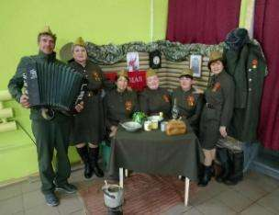 | 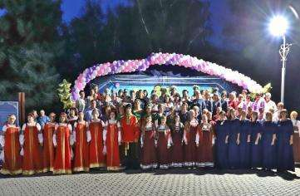

Культурное обслуживание населения осуществляется 30 учреждением культуры. В районе действуют 15 учреждений клубного типа, 14 библиотек, киновидеоцентр. Статус юридического лица имеют 3 муниципальных учреждения культуры: Муниципальное учреждение культуры «Районная централизованная клубная система» Романовского муниципального района Саратовской области; Муниципальное учреждение культуры «Районная централизованная библиотечная система» Романовского муниципального района Саратовской области; Муниципальное учреждение культуры «Киновидеоцентр» Романовского муниципального района Саратовской области. Все учреждения культуры являются исполнителями муниципальной программы «Развитие культуры в Романовском муниципальном районе».
Состояние культуры Романовского муниципального района определено рядом тенденций последних лет. Объемы финансирования сферы культуры стабильны. Выделяются бюджетные средства на проведение ремонта зданий и помещений, обновление материально-технической базы и оснащение оборудованием. Достижения культуры востребованы населением района.
Важная роль в пропаганде культурного наследия района отводится культурно-массовым мероприятиям. Эти мероприятия консолидируют жителей района, объединяют людей различных национальностей, расширяют культурное пространство.
Еще одним важным аспектом развития культурного потенциала района, безусловно, является повышение престижа работы в отрасли культуры, повышение творческого и профессионального потенциала работников.
В клубных учреждениях района работает 122 клубных формирований самодеятельного художественного и прикладного творчества, в которых занимается более 1499 человек. 4 коллектива имеют звание «народный» - это хореографический коллектив хастл – клуб «Ритм»; народный ансамбль «Русская песня», народная цирковая студия «Романтики», народный самодеятельный театр «Линия». Многие коллективы имеют многолетний творческий стаж и являются гордостью Романовского района.
Расходы бюджета
Романовского муниципального района на культуру

 | Наименование | 2024 | 2025 | 2026 | 2027 | 2028
 |  | отчет | оценка | бюджет | бюджет | бюджет
1 | Расходы, всего, тыс. руб. 0801 | 51502,7 | 46848,6 | 48346,7 | 26528,6 | 26446,5
 | в % к общему объему расходов | 12,0 | 10,2 | 10,0 | 6,2 | 6,1
2 | Объем расходов на культуру и кинематографию в расчете на 1 жителя | 4,3 | 3,9 | 4,1 | 2,2 | 2,2
3 | Средний размер заработной платы работников учреждений культуры, руб. | 41086,0 | 41246,0 | 42277,0 | 43334,0 | 44417,0

6.2.3. Расходы бюджета на социальную политику

тыс. рублей

6.2.4. Расходы бюджета на физическую культуру и спорт

К вопросам местного значения в сфере физической культуры относится развитие массовой физической культуры и спорта на территории Романовского муниципального района. Бюджетные назначения на 2024 года в сумме 20,6 тыс. рублей исполнены в полном объеме. Для достижения результатов в бюджете Романовского муниципального района на 2025 год предусмотрено 178,0 тыс. руб., на 2026 год -178,0 тыс. руб. на 2027 год – 178,0 тыс. руб., на 2028 год – 178,0 тыс. руб.

Направления расходования средств
Организация и проведение смотров-конкурсов физкультурно-оздоровительной и спортивной направленности | 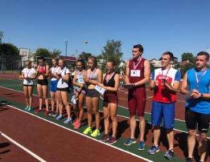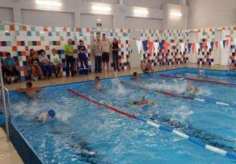

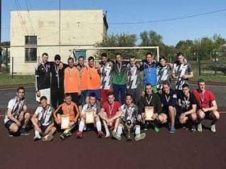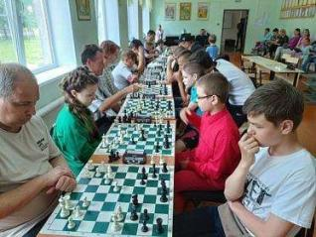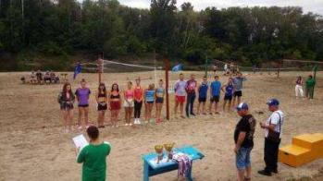 | Организация и проведение физкультурных и спортивно-массовых мероприятий

Повышение уровня подготовки спортсменов высшей квалифик ации для выступле ний на областных и всероссийских соревнованиях | 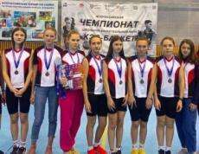

Содействие деятельности организаций спортивной направленности различ ных организационно-правовых форм | 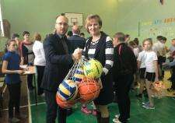 | Развитие материально-технической базы физической культуры и спорта

6.2.5. Национальная безопасность и правоохранительная деятельность

В целях оперативного реагирования и проведения первоочередных мероприятий по предупреждению и ликвидации последствий чрезвычайных ситуаций природного и техногенного характера, решения вопросов по локализации и ликвидации последствий ЧС на территории района, а также оказания бесплатной помощи населению в случае возникновения аварий, катастроф и стихийных бедствий на территории района создано и действует муниципальное учреждение «Единая дежурно-диспетчерская служба».

Расходы бюджета Романовского муниципального района
на безопасность и правоохранительную деятельность

№  п/п | Наименование | 2024 | 2025 | 2026 | 2027 | 2028
 |  | отчет | оценка | бюджет | бюджет | бюджет
1 | Расходы бюджета, тыс.руб. | 2450,2 | 4735,1 | 6579,3 | 5446,2 | 5373,2
2 | в % к общему объему расходов | 0,6 | 1,0 | 1,4 | 1,3 | 1,2

6.2.6. Национальная экономика

Основным направлением расходов по разделу «Национальная экономика» являются расходы на дорожное хозяйство(дорожные фонды).

Транспортная система Романовского муниципального района является важнейшей составной частью производственной инфраструктуры и ее развитие можно рассматривать как одну из приоритетных задач муниципального района.
Мероприятия муниципальной программы «Проектирование и ремонт автомобильных дорог Романовского муниципального района» в части содержания и ремонта автомобильных дорог общего пользования местного значения направлены на развитие и обеспечение устойчивого функционирования сети автомобильных дорог общего пользования местного значения на территории Романовского муниципального района.
В перечень работ проектирования и ремонт автомобильных дорог Романовского муниципального района входят:

- Очистка дорожного полотна
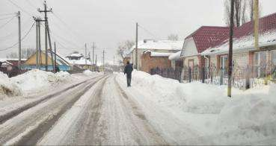 | 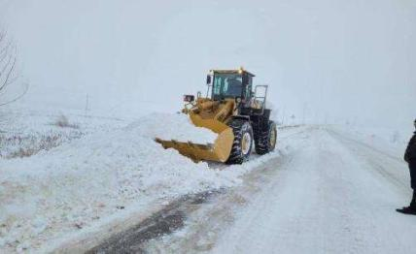
- Установка дорожных знаков Изготовление проектно- сметной
документации
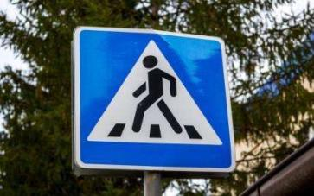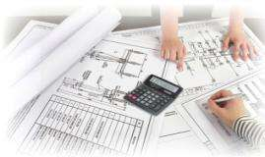
- Ремонт автомобильных дорог общего Осуществление контроля качест
пользования местного значения ва по выполнению ремонта дорог 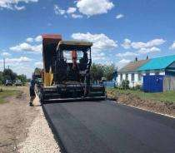 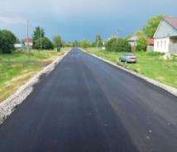 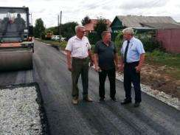
На территории Романовского муниципального района реализуются следующие социально-значимые проекты.

Национальный проект «Молодежь и дети», тыс. рублей

Наименование проекта (вид работ) | 2024 отчет | 2025 оценка | 2026 бюджет | 2027 бюджет | 2028 бюджет
Обеспечение выплат ежемесячного денежного вознаграждения советникам директоров по воспитанию и взаимодействию с детскими общественными объединениями государственных общеобразовательных организаций, профессиональных образователь ных организаций субъектов РФ, муниципальных и профессиональ ных образовательных организаций | 156,2 | 540,6 | 468,7 | 468,7 | 468,7
Ежемесячное денежное вознаграждение за классное руководство педагогическим работникам государственных и муниципальных общеобразова тельных организаций, реализу ющих образовательные программы начального общего образования, образовательные программы основного общего образования, образовательные программы среднего общего образования | 13828,6 | 17774,1 | 16509,9 | 16579,3 | 16578,6
Проведение мероприятий по обеспечению деятельности советников директора по воспитанию и взаимодействию с детскими общественными объединениями в общеобразова тельных организациях | 832,8 | 909,5 | 876,0 | 896,4 | 907,5

Региональный проект «Развитие инфраструктуры образовательных организаций Саратовской области»

Создание и оснащение музеев боевой славы
Ремонт спортивных залов

На проведение текущего ремонта спортивных залов муниципальных образовательных организаций предусмотрено в бюджете района: | На укрепление материально-технической базы и оснащение музеев боевой славы в муниципальных образовательных организациях Романовского района предусмотрено в бюджете:
на 2026 год- 515,5 тыс. руб.(областная часть-500,0 тыс. рублей, местный бюджет 3%-15,5 тыс. руб.) в Филиал МОУ Романовская СОШ в с. Мордовский Карай | на 2026 год- 250,0 тыс. рублей -средства областного бюджета; Филиал МОУ Романовской СОШ им. И. В. Серещенко в с. Большой Карай

Капитальный и текущий ремонт образовательных учреждений

- На проведение капитального и текущего ремонта дошкольных образовательных учреждений предусмотрено в бюджете:
- на 2026 год-1030,9 тыс. рублей ( из областного бюджета -1000,0 тыс. руб., местное софинасирование- 30,9 тыс. руб.) МДОУ - детский сад «Сказка» р. п. Романовка Романовского района Саратовской области.

- На проведение капитального и текущего ремонта образовательных учреждений района предусмотрено в бюджете:
- на 2026 год -1030,9 тыс. рублей ( из областного бюджета -1000,0 тыс. руб., местное софинасирование- 30,9 тыс. руб.) МОУ Романовская СОШ р.п. Романовка

- На проведение капитального и текущего ремонта образовательных учреждений дополнительного образования детей Романовского муниципального района предусмотрено в бюджете района:
- -на 2026 год- 515,5 тыс. рублей ( областная часть- 500,0 тыс. руб., местный бюджет 3%-15,5 тыс. руб.) МУ ДО «Романовская детско-юношеская спортивная школа».

Проведение в 2024 капитального и текущего ремонта образовательного учреждения дополнительного образования -Романовский Дом пионеров и школьников, сумма финансирования - 1443,3 тыс. рублей (областная часть – 1400,0 тыс. руб., местное софинансирование 3% - 43,3 тыс. руб. 1222,7 тыс. руб. дополнительно выделены из бюджета Романовского района);

Проведение в 2025 капитального и текущего ремонта образовательного учреждения дополнительного образования – Романовская детская спортивная школа, сумма финансирования – 515,5 тыс. рублей (областная часть – 500,0 тыс. руб., местное софинансирование 3% - 15,5 тыс. руб.

Укрепление материально-технической базы и оснащение музеев Боевой славы в муниципальных образовательных организациях: - в 2024 году- 1250,0 тыс. рублей- областной бюджет. Филиал МОУ Романовская СОШ р.п. Романовка в с. Усть-Щербедино- 1000,0 тыс. рублей и с. Подгорное- 250,0 тыс. рублей;
- в 2025 году- 250,0 тыс. рублей- областной бюджет. МОУ Романовская СОШ р.п. Романовка им. И.В. Серещенко;

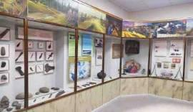

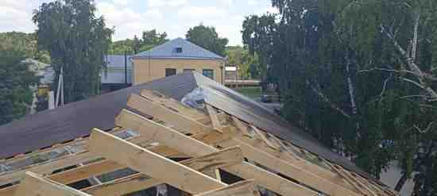

Проведение текущего ремонта: спортивного зала в Филиале МОУ Романовской СОШ им. И.В. Серещенко в с. Большой Карай: в 2025 году – 515,5 тыс. руб. (областная часть – 500,0 тыс. руб., местный бюджет 3% - 15,5 тыс. руб.
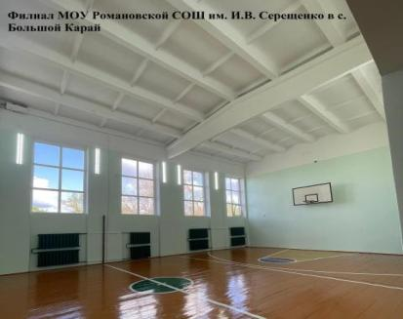

Проведение текущего ремонта: спортивного зала в МОУ Романовская СОШ р.п. Романовка: в 2024 году - 1030,9 тыс. руб. (областная часть – 1000,0 тыс.руб., местный бюджет 3% - 30,9 тыс. рублей;
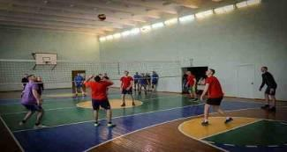

Проведение капитального и текущего ремонта образовательных учреждений района:
-в 2024 году- 6185,6 тыс. рублей (областная часть – 6000,0 тыс. руб, местное софинансирование 3% - 185,6 тыс. руб. )Филиал МОУ «Усть-Щербединская СОШ» в с. Малое Щербедино и МОУ Романовская СОШ р.п. Романовка;
-в 2025 году- 1030,9 тыс. рублей (областная часть – 1000,0 тыс. руб, местное софинансирование 3% - 30,9 тыс. руб.) МОУ Романовская СОШ р.п. Романовка им. И.В. Серещенко

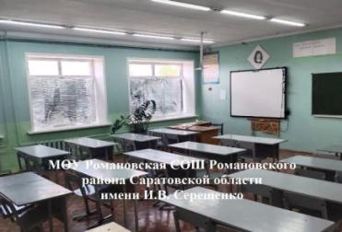

Проведение капитального и текущего ремонта дошкольных образователь- ных учреждений: в 2024 году- 3808,0 тыс. руб (областная часть – 3693,8 тыс. руб, местное софинансирование 3% - 114,2 тыс. руб.) МДОУ "Детский сад "Надежда" с. Большой Карай и МДОУ - "Детский сад "Искорка" п. Алексеевский Романовского района;
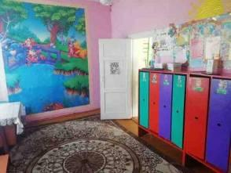

Проведение капитального и текущего ремонта дошкольных образователь- ных учреждений: в 2025 году- 1030,9 тыс. руб. (областная часть – 1000,0 тыс. руб, местное софинан сирование 3% - 30,9 тыс. руб.) МДОУ «Детский сад «Колокольчик» р.п. Романовка;
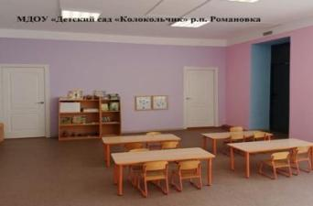

Федеральный проект «Цифровая образовательная среда»

(тыс. рублей)
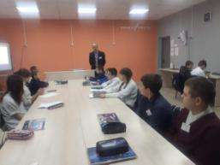
Финансовое обеспечение цифровой образовательной среды в государственных и муниципальных общеобразовательных организациях (в рамках реализации федеральных проектов, прекративших свое действие до 1 января 2025 года)

Региональный проект «Культура Саратовской области»

Согласно государственной программы Саратовской области «Культура Саратовской области и муниципальной программы «Развитие и сохранение культуры в Романовском муниципальном районе» предусмотрены бюджетные ассигнования на 2024 год деньги были выделены и освоены в сумме 2000,0 тыс. рублей на Романовский районный Дом культуры. Была отремонтирована мягкая кровля основного здания, а также заменили входную группу и витражные окна, двери и окна в здании в кинотеатре «Октябрь».
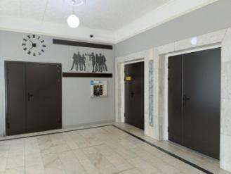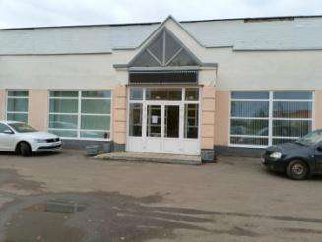

По программе на 2025 год предусмотрены бюджетные ассигнования в сумме 500,0 тыс. рублей. Денежные средства были выделены и освоены на Малощербединский сельский дом культуры. Была произведена заменена окон в здании СДК, отремонтированы входные ступени.
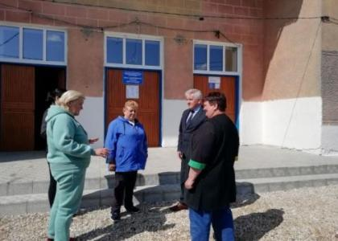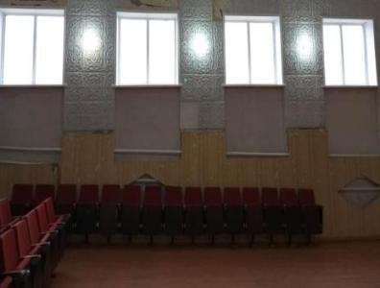

Согласно государственной программы Саратовской области «Культура Саратовской области и муниципальной программы «Культура Романовского муниципального района Саратовской области » предусмотрены бюджетные ассигнования на 2026 год в сумме 500,0 тыс. рублей на ремонт отопительной системы Большекарайского сельского дома культуры.

8. Сведения о реализуемых муниципальных программах

В целях реализации приоритетов социально-экономического развития Романовского муниципального района и повышения результативности расходов главными распорядителями бюджетных средств разработаны и утверждены 13 муниципальных программ.
В проекте бюджета Романовского муниципального района предусмотрены бюджетные ассигнования на реализацию программ на сумму 1030465,1 тыс. руб. в том числе : в 2026 году - 373739,7 тыс. руб., в 2027 году – 327212,4 тыс.руб., в 2028 году – 330102,8 тыс.руб.
Доля «программных» расходов, то есть непосредственно увязанных с целями и результатами деятельности органов местного самоуправления, составит 77,2% в 2026 году, 76,2% в 2027 году и 75,8% в 2028 году от общей суммы расходов бюджета Романовского муниципального района.


Перечень муниципальных программ Романовского муниципального района и объемы бюджетных ассигнований на их реализацию на 2024-2028 годы
Наименование муниципальных программ | 2024 год  факт | 2025 год оценка | 2026 год  бюджет | 2027 год  бюджет | 2028 год  бюджет |  | Изменение  2025/2024 |  | Изменение  2026/2025
 |  |  |  |  |  |  | +(-) | % | +(-) | %
1 | 2 | 3 | 4 | 5 | 6 |  | 7 | 8 | 9 | 10
Муниципальная программа «Развитие местного самоуп равления в Романов ском муниципальном районе» | 1938,9 | 2201,3 | 2306,4 | 2542,3 | 2641,6 |  | 262,4 | 113,5 | 105,1 | 104,8
Муниципальная программа "Развитие малого и среднего предприниматель ства в Романовском муниципальном районе Саратовской области" | 1,0 | 1,0 | 1,0 | 1,0 | 1,0 |  | 0 | 100,0 | 0 | 100,0
Муниципальная программа "Обеспечение жильем молодых семей в Романов ском муниципальном р-йоне" | 415,8 | 708,8 | 589,8 | 0,0 |  | 0,0 | 293,0 | 170,5 | -119,0 | 83,2
Муниципальная программа "Профилактика терроризма и экстремизма, а также минимизация и (или) ликвидация послед ствий проявления террориз ма и экстремизма " | 30,0 | 30,0 | 30,0 | 30,0 | 30,0 |  | 0,0 | 100,0 | 0,0 | 100,0
Муниципальная программа "Организация отдыха детей в каникулярное время" | 891,5 | 921,9 | 895,4 | 896,5 | 897,7 |  | 30,4 | 103,4 | -26,5 | 97,1
Муниципальная программа "Гармонизация межконфессиональных и межнациональных отношений в Романовском муниципальном районе" | 5,0 | 5,0 | Мероприятия по гармонизации межконфессиональных и межнациональных отношений в Романовском муниципальном районе с 2026 года включены, в качестве подпрограммы, в программу "Культура Романовского муниципального района Саратовской области" |  |  |  | 0,0 | 100,0 | -5,0 | 0,0
Муниципальная программа "Развитие физической культуры и спорта в Романовском муниципальном районе" | 20,6 | 178,0 | 178,0 | 178,0 | 178,0 |  | 157,4 | 864,1 | 0,0 | 100,0
Муниципальная программа "Противодействие коррупции на территории Романовского муниципального района Саратовской области" | 30,0 | 30,0 | 30,0 | 30,0 | 30,0 |  | 0 | 100,0 | 0,0 | 100,0
Муниципальная программа «Развитие образования Романовского муниципального района» | 278326,7 | 270798,7 | 297468,7 | 277239,0 | 285211,0 |  | -7528,0 | 97,3 | 26670,0 | 109,8
Муниципальная программа "Культура Романовского муниципального района Саратовской области" | 51504,6 | 46854,6 | 48346,7 | 26528,6 | 26446,5 |  | 4650,0 | 91,0 | 1492,1 | 103,2
Муниципальная программа "Проектирование, ремонт и содержание автомобильных дорог Романовского муниципального района" | 14986,7 | 41122,5 | 23377,9 | 19509,0 | 14409,0 |  | 26135,8 | 274,4 | -17744,6 | 56,8
Муниципальная программа «АПК «Безопасный город» на территории Романовского муниципального района» | 0,0 | 100,0 | 63,8 | 100,0 | 100,0 |  | 100,0 |  | -36,2 | 63,8
Муниципальная программа " Создание муниципальной системы оповещения населения Романовского муниципального района Саратовской области" | 0,0 | 200,0 | 300,0 | 0,0 | 0,0 |  | 200,0 |  | 100,0 | 150,0
Муниципальная программа Экологическое оздоров ление Романовского муниципального района Саратовской области» | 0,0 | 81,6 | С 2026 года плата за негативное воздействие на окружающую среду подлежит зачислению в региональ- ные бюджеты по нормативу 100 процентов. |  |  |  | 81,6 |  | -81,6 | 0,0
Муниципальная програм ма «Содержание и ремонт муниципального имущества Романовского муниципального района» | 0,0 | 152,0 | 152,0 | 158,0 | 158,0 |  | 152,0 |  | 0,0 | 100,0
Муниципальная программа "Развитие земельных отношений на территории Романовского муниципаль ного района Саратовской области" | 240,0 | 413,0 | 0,0 | 0,0 | 0,0 |  | 173,0 | 172,1 | -413,0 | 0,0
Всего | 348390,8 | 363798,4 | 373739,7 | 327212,4 | 330102,8 |  | 15407,6 | 104,4 | 9941,3 | 102,7

Муниципальная программа «Развитие местного самоуправления»
Цель муниципальной программы: повышение качества реализации полномочий, определенных законодательством и эффективности административно-управленческих процессов.

Важнейшие оценочные показатели
Наименование показателя программы | Ед.изм. | 2024  факт | 2025  оценка | 2026  бюджет | 2027  бюджет | 2028  бюджет
Расходы бюджета Романовско го муниципального района | тыс.  руб. | 1938,9 | 2201,3 | 2306,4 | 2542,3 | 2641,6
Степень укомплектованности органов местного самоуправления района материально-техническими средствами для решения вопросов местного значения | % | 66 | 67 | 67 | 69 | 70
Степень открытости деятельности органов местного самоуправления района | % | 100 | 100 | 100 | 100 | 100
Доля муниципальных образований района, участвующих в конкурсах | % | 100 | 100 | 100 | 100 | 100

Муниципальная программа «Содержание и ремонт муниципального имущества Романовского муниципального района»
Цель муниципальной программы: содержание и ремонт муниципального имущества

Важнейшие оценочные показатели
Наименование показателя программы | 2024  отчет | Значение показателя (по годам реализации муниципальной программы)
Наименование показателя программы | 2024  отчет | 2025  оценка | 2026  бюджет | 2027  бюджет | 2028  бюджет
Ремонт муниципального имущества, (квартира.) | 0 | 1 | 1 | 1 | 1
Объемы финансового обеспечения программы, (тыс. рублей) | 0 | 152,0 | 152,0 | 158,0 | 158,0
Муниципальная программа «Развитие малого и среднего предпринимательства в Романовском муниципальном районе Саратовской области»
Цель муниципальной программы: создание условий для развития малого и среднего предпринимательства в Романовском муниципальном районе Саратовской области.

Важнейшие оценочные показатели
Наименование показателя программы | 2024  отчет | Значение показателя (по годам реализации муниципальной программы)
Наименование показателя программы | 2024  отчет | 2025  оценка | 2026  бюджет | 2027  бюджет | 2028  бюджет
Количество малых и средних предприятий (включая индивидуальных предпринимателей) в расчете на 1 тыс. населения, ед. | 22,7 | 21,4 | 21,4 | 21,4 | 21,4
Доля среднесписочной численности работников (без внешних совместителей), занятых у субъектов малого и среднего предпринимательства, в общей численнос ти занятого населения, % | 55 | 45 | 45 | 45 | 45
Оборот в расчете на одного работника субъекта малого и среднего предпринимательства (без учета индивидуальных предпринимателей) в постоянных ценах по отношению к значению показателя прошлого года и составит, % | 108 | 109 | 110 | 111 | 112
Среднемесячная заработная плата работни ков малого и среднего предприниматель ства возрастет по сравнению значению показателя прошлого года и составит, % | 111 | 110 | 111 | 112 | 113
Доля обрабатывающей промышленности в обороте субъектов малого и среднего предпринимательства (без учета индивидуальных предпринимателей), % | 50 | 50 | 50 | 50 | 50

Муниципальная программа «Развитие земельных отношений на территории Романовского муниципального района Саратовской области»
Цель муниципальной программы: увеличение поступлений в бюджет Романовского муниципального района от арендной платы за пользование земельными участками.

Программа рассчитана на выполнение в течение 2025 года без разделения на этапы
- Общий объем финансирования Программы составляет 413,0 тыс. руб.
- Увеличение числа земельных участков, поставленных на кадастровый учет,
государственная собственность на которые не разграничена, расположенных на территории Романовского муниципального района на 25;
- Увеличение поступлений в бюджет Романовского муниципального района от
арендной платы за пользование земельными участками.

Муниципальная программа «Профилактика терроризма и экстремизма, а также минимизации и (или) ликвидации последствий проявления терроризма и экстремизма»
Цель муниципальной программы: противодействие терроризму и экстремизму и защита жизни граждан, проживающих на территории Романовского муниципального района, от террористических и экстремистских актов;

Важнейшие оценочные показатели

Безопасность МДОУ – «Детский сад Ласточка» с. Подгорное Романовского района Саратовской области

Отчет 2024 год повысится на 10 %

Безопасность МДОУ – «Детский сад Березка» п. Красноар мейский Романовского района Саратовской области

Оценка 2025 год повысится на 10 %

Безопасность филиала МОУ Романовская «СОШ» им.И.В.Серещенко в п. Памятка Романовского района Саратовской области
2026 год повысится на 10 %

Безопасность МДОУ – «Детский сад «Искорка» п. Алексеевский Романовского района Саратовской области

2027 год повысится на 10 %

2028 год повысится на 10 %

Безопасность филиала МОУ Романовская «СОШ» им.И.В.Серещенко с. Большой Карай Романовского района Саратовской области

2026-2028 гг 100 %

Обследование объектов жизнеобеспечения, учреждений образования, культуры, здравоохранения и социальной поддержки населения района на предмет проверки состояния и принимаемых мер по антитеррористической защищенности

Муниципальная программа «Обеспечение жильем молодых семей»
Цель муниципальной программы: предоставление государственной поддержки в решении жилищной проблемы молодым семьям, возраст супругов в которых не превышает 35 лет, признанным в установленном порядке нуждающимся в улучшении жилищных условий.

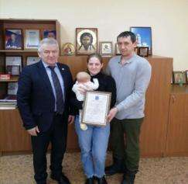 | В 2024 году в рамках реализации мероприятия по обеспечению жильем молодых семей ведомственной целевой программы глава Романовского муниципального района вручил свидетельство одной молодой семье.  В 2025 году по целевой программе глава Романовского муниципального района вручил свидетельство двум молодым семьем Романовского муниципального района.

Важнейшие оценочные показатели
Наименование показателя программы | Ед. изм. | 2024 отчет | 2025 оценка | 2026 бюджет |  | 2027  бюджет |  | 2028  бюджет
Расходы бюджета Романовского муниципального района | тыс.  руб. | 415,8 в т.ч. федеральный бюджет – 139,918 областной бюджет -275,881 | 708,75 в т.ч. федеральный бюджет – 139,918 областной бюджет -275,881 | 589,8 федеральный бюджет – 152,48128 областной бюджет -437,32472 |  | 0,0 |  | 0,0
 |  |  |  | при выделении средств Законом Саратовской области в бюджет будут внесены соответствующие изменения
Количество молодых семей, обеспеченных жильем, в том числе с помощью ипотечных кредитов (займов) | семья | 1 | 2 | 0 | 0 |  | 0
Доля молодых семей, обеспеченных жильем, в общем количестве молодых семей, нуждающихся в улучшении жилищных условий | % | 17 | 17 | 0 | 0 |  | 0
Доля оплаченных свидетельств на приобретение жилья от общего коли чества свидетельств на приобретение жилья, выданных молодых семьям | % | 100 | 100 | 0 | 0 |  | 0
Муниципальная программа «Экологическое оздоровление Романовского муниципального района»
Цель муниципальной программы: создание благоприятных условий проживания населения Романовского муниципального района, снижение негативного воздействия на окружающую среду, рациональное использование природных ресурсов.

Саратовской области»

Важнейшие оценочные показатели
№ | Наименование показателя программы | Ед.  изм. | Значение показателя
№ | Наименование показателя программы | Ед.  изм. | 2024  отчет | 2025  оценка | 2026  бюджет | 2027  бюджет | 2028  бюджет
1 | Расходы бюджета Романовского муниципального района | тыс.  руб. | 0,0 | 81,6 | 0,0 | 0,0 | 0,0
 |  |  |  |  | С 2026 года плата за негативное воздействие на окружающую среду подлежит зачислению в региональ- ные бюджеты по нормативу 100 процентов.

- 1.Мероприятия по снижению негативного воздействия на атмосферный воздух.
- 2.Мероприятия по снижению негативного воздействия на окружающую среду отходами производства и потребления.
Муниципальная программа «АПК «Безопасный город» на территории Романовского муниципального района»
Цель муниципальной программы: повышение общего уровня общественной безопасности, правопорядка и безопасности среды обитания за счет существенного улучшения координации деятельности сил и служб, ответственных за решение этих задач, путем внедрения на базе муниципальных образований комплексной информационной системы, обеспечивающей прогнозирование, мониторинг, предупреждение и ликвидацию возможных угроз, а также контроль устранения последствий чрезвычайных ситуаций и правонарушений с интеграцией под ее управлением действий информационно-управляющих подсистем дежурных, диспетчерских, муниципальных служб для оперативного взаимодействия в интересах муниципального района.

Важнейшие оценочные показатели
№ | Наименование показателей программы | Ед.  изм. | Значение показателя
№ | Наименование показателей программы | Ед.  изм. | 2024  отчет | 2025  оценка | 2026  бюджет | 2027  бюджет | 2028  бюджет
1 | Доля приобретения оборудования и техническое оснащение ЕДДС района, на % | % | 50 | 50 | 50 | 50 | 50
2 | Количество единиц персонала ЕДДС обученных на базе ОГУ ДПО «УМЦ ГОЧС и ПБ Саратовской области», на % | % | 100 | 100 | 100 | 100 | 100
Муниципальная программа «Развитие физической культуры и спорта»
Цель муниципальной программы:

Важнейшие оценочные показатели
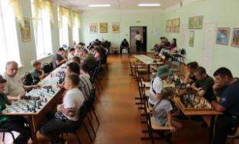 | 

Муниципальная программа «Противодействие коррупции на территории Романовского муниципального района Саратовской области»
Цель муниципальной программы: повышение эффективности действующей системы профилактики коррупционных правонарушений путём обеспечения реализации всех требований антикоррупционного законодательства и освоения перспективных методов профилактики коррупционных правонарушений в Романовском муниципальном районе Саратовской области.

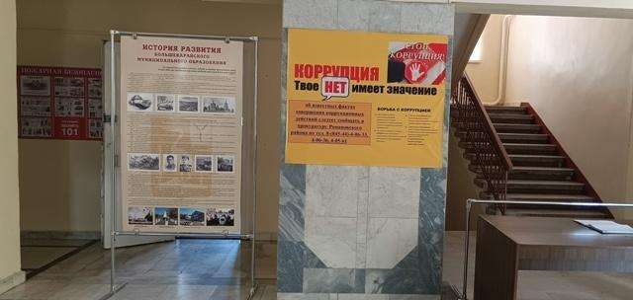
Важнейшие оценочные показатели
№  п/п | Наименование показателей программы | 2024  отчет |  | 2025  оценка | 2026  бюджет | 2027  бюджет | 2028  бюджет
1 | количество совещаний по вопросам реализации и результатам выполнения мероприятий антикоррупционной направленности – не менее 2 единиц в течение каждого полугодия; | 4 | 4 |  | 4 | 4 | 4
2 | количество заседаний комиссии по противодействию коррупции в Романовском муниципальном районе, проведённых в течение отчётного года, – не менее 2 единиц; | 2 | 2 |  | 2 | 2 | 2
3 | доля заседаний комиссий по соблюдению требований к служебному поведению муниципальных служащих и урегулированию конфликта интересов с участием представителей институтов гражданского общества – не менее 100 процентов от общего количества проведённых заседаний; | 100 | 100 |  | 100 | 100 | 100
4 | отношение количества проведённых проверок достоверности и полноты сведений, представляемых гражданами, претендующими на замещение должностей муниципальной службы и лицами, замещающими указанные должности, к количеству фактов поступления информации, являющейся основанием для проведения проверок, - не менее 100 процент; | 100 | 100 |  | 100 | 100 | 100
5 | отношение количества фактов осуществления контроля за расходами к количеству фактов поступления информации, являющейся основанием для принятия решений об осуществлении контроля за расходами, - не менее 100 процентов; | 100 | 100 |  | 100 | 100 | 100
6 | отношение количества поступивших уведомлений о фактах обращения в целях склонения муниципальных служащих к совершению коррупционных правонарушений к количеству фактов указанных обращений - не менее 100 процентов; | 100 | 100 |  | 100 | 100 | 100
7 | отношение количества проверок, проведённых по поступившим уведомлениям, к количеству поступивших уведомлений – не менее 100 % ; | 100 | 100 |  | 100 | 100 | 100
8 | отношение количества фактов предания гласности случаев несоблюдения требований о предотвращении или об урегулировании конфликта интересов к количеству выявленных случаев несоблюдения требований о предотвращении или об урегулировании конфликта интересов – не менее 100 процентов; | 100 | 100 |  | 100 | 100 | 100
9 | отношение количества фактов применения мер ответственности, предусмотренных законодательством Российской Федерации, к количеству выявленных фактов несоблюдения требований о предотвращении или об урегулировании конфликта интересов при наличии оснований для применения мер ответственности - не менее 100 процентов; | 100 | 100 |  | 100 | 100 | 100
10 | отношение количества муниципальных служащих, в должностные обязанности которых входит участие в противодействии коррупции, к количеству указанных лиц, получивших дополнительное профессиональ ное образование по вопросам противодействия коррупции, - не менее 100 процентов; | 100 | 100 |  | 100 | 100 | 100
11 | отношение количества проведенных антикоррупционных экспертиз к количеству разработанных проектов нормативных правовых актов – не менее 100 процентов; | 100 | 100 |  | 100 | 100 | 100
12 | отношение количества размещённых в установленном порядке в информационно-телекоммуникационной сети «Интернет» проектов нормативных правовых актов к количеству разработанных проектов, в отношении которых предусмотрено проведение независимой антикоррупционной экспертизы, – не менее 100 процентов; | 100 | 100 |  | 100 | 100 | 100
13 | отношение количества обращений граждан и организаций, проанализированных на предмет наличия сведений о возможных проявлениях коррупции, к общему количеству поступивших обращений – не менее 100 процентов; | 100 | 100 |  | 100 | 100 | 100
14 | отношение количества подведомственных организаций, в которых обеспечена реализация мер по противодействию коррупции, предус мотренных для организаций законодатель- ством, к общему количеству подведомственных организаций – не менее 100 процентов; | 100 | 100 |  | 100 | 100 | 100
15 | отношение количества проведённых опросов и анкетирования потребителей услуг с целью выявления фактов коррупционных правонарушений и условий для их совершения к количеству указанных опросов и анкетирования, предусмотренному планами по противодействию коррупции, - не менее 100 %. | 100 | 100 |  | 100 | 100 | 100

Муниципальная программа «Гармонизация межнациональных и межконфессиональных отношений в Романовском муниципальном районе»
Цель муниципальной программы:
- Укрепление межэтнического и конфес -сионального сотрудничества
- Формирование позитивного имиджа Романовского муниципального района как территории комфортной для проживания представителей различных национальностей, а также политической и социально-экономической стабильности

Важнейшие оценочные показатели

Наименование показателя программы | Ед.  изм. | 2024  отчет | 2025  оценка | 2026  бюджет | 2027  бюджет | 2028  бюджет
Увеличение количества проводимых мероприятий, направленных на укрепление межнационального и межконфессиональ- ного мира, проводимых на территории Романовского муниципального района | % | 29,0 | 30,7 | 0,0 | 0,0 | 0,0
 |  |  |  | Мероприятия по гармонизации межконфессиональных и межнациональных отношений в Романовском муниципальном районе с 2026 года включены, в качестве подпрограммы, в программу "Культура Романовского муниципального района Саратовской области"

Муниципальная программа «Организация отдыха детей в каникулярное время»
Цель муниципальной программы: создание оптимальных условий, обеспечивающих полноценный отдых детей, их оздоровление и творческое развитие.

Важнейшие оценочные показатели
 | Наименование показателя программы |  | Ед.изм. | 2024  отчет |  | 2025  оценка | 2026  бюджет | 2027  бюджет | 2028  бюджет
 | Расходы бюджета Романовского муниципального района |  | тыс.руб. | 891,5 |  | 921,9 | 895,7 | 895,7 | 895,7
 |  | 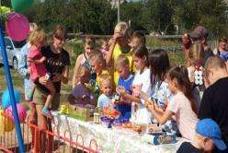 |  |  | 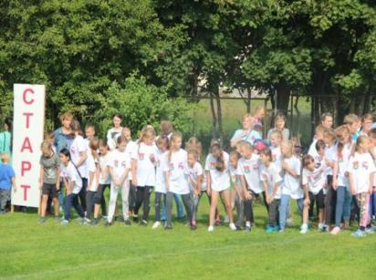

Муниципальная программа «Культура Романовского муниципального района Саратовской области»
Цель муниципальной программы:

- организация деятельности клубных формирований и формирований самодеятельного народного творчества;

2. организация библиотечного и библиографического и информационного обслуживания пользователей библиотеки;

3. организация киновидеообслуживания населения в Романовском муниципальном районе Саратовской области

4. укрепление межэтнического и конфессионального сотрудничества

5. Формирование позитивного имиджа Романовского муниципального района как территории комфортной для проживания представителей различных национальностей, а также политической и социально-экономической стабильности

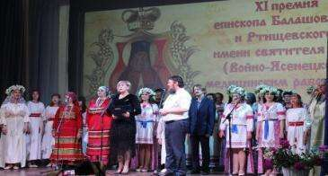 | 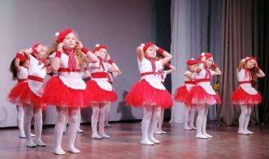
Важнейшие оценочные показатели

Муниципальная программа «Развитие образования Романовского муниципального района»
Цель муниципальной программы: обеспечение доступного качественного образования на территории Романовского муниципального района в соответствии с социальным запросом населения.

Финансирование муниципальной программы, тыс. руб.
Наименование подпрограмм | 2024 год отчет | 2025 год оценка | 2026 год  бюджет | 2027 год  бюджет | 2028 год  бюджет

1 | 2 | 3 | 4 | 5 | 6
«Развитие системы дошкольного образования» | 47483,7 | 46504,3 | 45151,4 | 43445,6 | 44994,4
«Развитие системы общего образования» | 215104,8 | 207423,0 | 236936,1 | 223109,8 | 229299,4
«Развитие системы дополнительного образования». | 15840,2 | 15242,2 | 15381,3 | 10683,6 | 10917,2
Итого | 278 428,7 | 269 169,5 | 297468,8 | 277 239,0 | 285 211,0
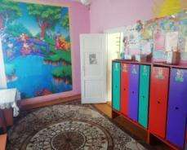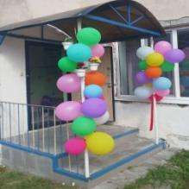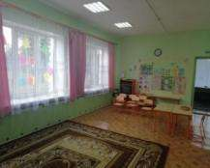
Муниципальное дошкольное образовательное учреждение-«Детский сад «Искорка», п. Алксеевский

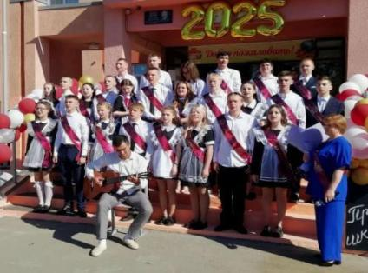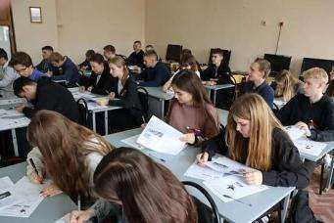

МОУ Романовская СОШ имени И.В. Серещенко, р.п. Романовка Саратовской области
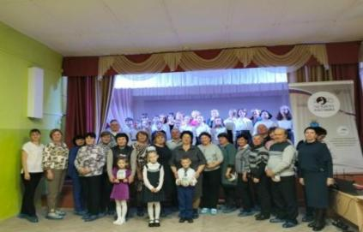 | 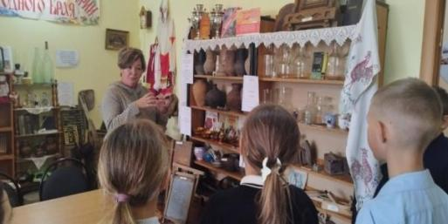
МУ ДО Дом пионеров и школьников р.п. Романовка

Важнейшие оценочные показатели
Наименование показателя программы | 2024  отчет | 2025  оценка | 2026  бюджет | 2027  бюджет | 2028  бюджет
увеличение охвата дошкольным образованием,% | 71 | 70 | 71 | 72 | 73
доля обучающихся, получающих горячее питание, составит, % | 100 | 99,8 | 100 | 100 | 100
укомплектованность образовательных учреждений педагогическими кадрами, имеющими высшее образование, составит,% | 98,9 | 99,23 | 99,3 | 99,4 | 100
охват детей и подростков дополнительным образованием составит, % | 78 | 81 | 82 | 82 | 82
доля обучающихся, получивших аттестат о среднем общем образовании составит, % | 100 | 100 | 100 | 100 | 100
доля обучающихся, получивших аттестат об основном общем образовании составит, % | 97,0 | 100 | 100 | 100 | 100
доля образовательных учреждений, в которых созданы условия для обучения детей с ОВЗ и детей- инвалидов составит, % | 25 | 20 | 25 | 26 | 27
доля образовательных учреждений, отвечающих современным требованиям к условиям осуществления образовательного процесса составит, % | 100 | 100 | 100 | 100 | 100
Доля обучающихся, вовлеченных в систему патриотического воспитания, % | 100 | 100 | 100 | 100 | 100

Муниципальная программа «Создание муниципальной системы оповещения населения Романовского муниципального района Саратовской области».
Цель муниципальной программы: создание муниципальной системы оповещения населения Романовского муниципального района Саратовской области

Важнейшие оценочные показатели
№ | Наименование показателя программы | Ед.  изм. | Значение показателя
№ | Наименование показателя программы | Ед.  изм. | 2024  отчет | 2025  оценка | 2026  бюджет | 2027  бюджет | 2028  бюджет
1 | доведение до населения сигналов оповещения и экстренной информации об опасностях, возникающих при угрозе возникновения или возникновении чрезвычайных ситуаций природного и техногенного характера, а также при ведении военных действий или вследствие этих действий, о правилах поведения населения и необходимости проведения мероприятий по защите на территории района | % | 75 | 75 | 75 | 75 | 75
2 | обеспечение сохранности жизни, здоровья граждан и их имущества | % | 75 | 75 | 75 | 75 | 75
3 | совершенствование системы мер предупреждения и ликвидации последствий чрезвычайных ситуаций Романовском муниципальном районе | % | 75 | 75 | 75 | 75 | 75

Муниципальная программа «Проектирование, ремонт и содержание автомобильных дорог Романовского муниципального района»
Цель муниципальной программы: обеспечение нормального и безопасного транспортного сообщения по автомобильным дорогам Романовского муниципального района и дальнейшее развитие сети автомобильных дорог.

В соответствии со статьей 179.4 Бюджетного кодекса Российской Федерации, и на основании Решения Муниципального Собрания Романовского муниципального района Саратовской области от 26.11.2013 г. №194 с изменениями и дополнениями создан «Дорожный фонд» в Романовском муниципальном районе. Бюджетные ассигнования на 2026 год фонда составили -23377,9 тыс. рублей, 2027 год –24209,0 (в том числе условно утвержденные 4700,0) тыс. рублей, 2028 год – 24209,0 (в том числе условно
утвержденные 9800,0) тыс. рублей.

Условием достижения цели является решение следующих задач:  - выполнение необходимых объемов работ по ремонту дорог;  - выполнение работ по безопасности движения (разметка проезжей части дорог, установка барьерного ограждения на опасных участках дорог и т.п.);  - восстановление дорог. | 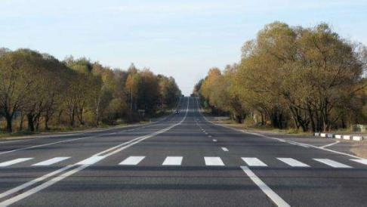

Важнейшие оценочные показатели
№ | Наименование цели/ показателя | Единица измерения | Значение показателей
№ | Наименование цели/ показателя | Единица измерения | 2024г  отчет | 2025г  оценка | 2026г  бюджет | 2027г  бюджет | 2028г бюджет
1 | ремонт автомобильных дорог в населенных пунктах Романовского муниципального района | км. | 4,1 | 4,5 | 4,7 | 5,0 | 5,0
2 | Приобретение дорожной техники | шт. | 1 | 3 | 1 | 1 | 1
Объемы и источники финансирования программы:
№ | Наименование работ | Источники финансирования | Протяженность, км | Объем финансирования (тыс.руб.)
 |  |  |  | 2024г  отчет | 2025г  оценка | 2026г  бюджет | 2027г  бюджет | 2028г бюджет
1 | Ремонт автомобильных дорог | Бюджет Романов ского муници- пального района |  | 20148,9 | 29006,3 | 17916,8 | 15159,0 | 10059,0
2 | Изготовление проектно- сметной документации | Бюджет Романов ского муници -пального района |  | 667,4 | 470,0 | 450,0 | 450,0 | 450,0
3 | Осуществление контроля качества по выполнению работ | Бюджет Романов ского муници -пального района |  | 400,0 | 900,0 | 400,0 | 400,0 | 400,0
4 | Содержание авто мобильных дорог: «Бобылевка-Осиновка-Борецк», автодорога «Борецк- Константиновский», «Продолжение дороги Романовка- Малое Щербедино» | Бюджет Романовского муниципального района | 11,8 | 2262,8 | 7029,1 | 2100,0 | 2100,0 | 2100,0
5 | Содержание авто мобильных дорог общего пользования местного значения в Романовском муни ципальном районе | Бюджет Романовского муниципального района |  | 1381,0 | 1400,0 | 1400,0 | 1400,0 | 1400,0
6 | Обеспечение дорож но-эксплуатацион ной техникой муниципальных районов и городских округов области | Бюджет Романов ского муници пального района |  | 0,0 | 1000.0 | 1000,0 | 0,0 | 0,0
7 | Обеспечение дорож но-эксплуатацион ной техникой муни ципальных районов и городских округов области (за счет средств местного бюджета) | Бюджет Романов ского муници пального района |  | 0,0 | 280,1 | 111,1 | 0,0 | 0,0
8 | Разработка техничес ких паспортов и проведение оценки технического состоя ния автомобильных дорог | Бюджет Романов ского муници пального района |  | 0,0 | 1037,0 | 0,0 | 0,0 | 0,0
 | Итого по программе: |  |  | 24860,1 | 41122,5 | 23377,9 | 19509,0 | 14409,0

9. Источники финансирования дефицита бюджета Романовского муниципального района

Бюджет Романовского муниципального района на 2026-2028 годы предлагается принять бездефицитным.
Привлечение заемных средств в 2026-2028 годах будет осуществляться в виде кредитов коммерческих банков.
Кредиты коммерческих банков будут направлены на погашение задолженности по ранее привлеченным бюджетным кредитам.
Источники финансирования дефицита бюджета, тыс. руб.
Наименование | 2024 год (отчет) | 2025 год (оценка) | 2026 год  бюджет | 2027 год  бюджет | 2028 год  Бюджет

1 | 2 | 3 | 4 | 5 | 6
Кредиты кредитных организаций | 0,0 | 1700,0 | 0,0 | 2400,0 | 0,0
- привлечение |  | 1700,0 | 0,0 | 2400,0 | 0,0
- погашение
Бюджетные кредиты от других бюджетов бюджетной системы Российской Федерации | 0,0 | -1700,0 | 0,0 | -2400,0 | 0,0
- привлечение
- погашение |  | -1700,0 | 0,0 | -2400,0 | 0,0
Изменение остатков средств на счетах по учету средств бюджета | 0,0 | 0,0 | 0,0 | 0,0 | 0,0
Источники финансирования дефицита бюджета | 0,0 | 0,0 | 0,0 | 0,0 | 0,0

Объем муниципального долга на 1 января 2025 года составлял 4100,0 тыс. руб.
Объем муниципального долга на 2026-2028 годы планируется установить в сумме 2400,0 тыс. руб.

10. Долговая политика Романовского муниципального района

Основными задачами долговой политики Романовского муниципального района являются:
- осуществление мониторинга соответствия параметров муниципального долга муниципального района ограничениям, установленным Бюджетным кодексом Российской Федерации;
- повышение эффективности муниципальных заимствований муниципального района;
- сокращение рисков, связанных с осуществлением заимствований;
- обеспечение взаимосвязи принятия решения о заимствованиях с реальными потребностями бюджета муниципального района в привлечении заемных средств;
- обеспечение раскрытия информации о муниципальном долге муниципального района.

п/п | Вид долгового обязательства | На 01.01.2025г. |  | На 01.01.2026г. |  | На 01.01.2027г. |  | На 01.01.2028г. |  | На 01.01.2029г.
п/п | Вид долгового обязательства | Сумма,  тыс. рублей | Удельный вес, в% | Сумма,  тыс. рублей | Удельный вес, в% | Сумма,  тыс. рублей | Удельный вес, в% | Сумма,  тыс. рублей | Удельный вес, в% | Сумма,  тыс. рублей | Удельный вес, в%
1 | 2 | 3 | 4 | 5 | 6 | 5 | 6 | 7 | 8 | 9 | 10
1. | Бюджетные кредиты из областного бюджета | 4100,0 | 100,0 | 2400,0 | 100,0 | 2400,0 | 100,0 | 0,0 | 0,0 | 0,0 | 0,0
2. | Банковские кредиты | 0,0 | 0,0 | 0,0 | 0,0 | 0,0 | 0,0 | 2400,0 | 100,0 | 2400,0 | 100,0
 | Всего: | 4100,0 | 100,0 | 2400,0 | 100,0 | 2400,0 | 100,0 | 2400,0 | 100,0 | 2400,0 | 100,0
 | в % к объему налоговых и неналоговых доходов бюджета | 5,2 |  | 2,2 |  | 2,0 |  | 2,4 |  | 2,2

8. Контактная информация

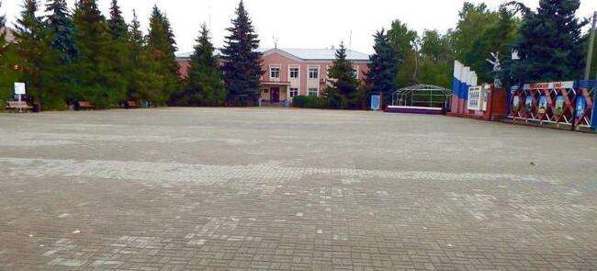

Начальник финансового управления администрации
Романовского муниципального района
Мухортова Оксана Александровна (8 84544) 4-02-43, каб. 13
Начальник бюджетного отдела Лосева Наталья Алексеевна
(8 84544) 4-02-45, каб.12
Начальник отдела учета и отчетности Саяпина Ирина Александровна(8 84544) 4-08-44, каб. 15
Начальник отдела расходных обязательств Юдина Марина Александровна(8 84544) 4-02-93, каб.14
График работы с 8-00 до 17-00, перерыв с 13-00 до 14-00.
Адрес: 412270, Саратовская область, р.п. Романовка,
ул. Народная, 10
Электронная почта: fo29roman@yandex.ru

